TAREA
“PRACTICA SOBRE EL TEMA DE INVESTIGACIÓN”

Tema: | El tema de investigación
Logro: | Al final de la semana, el estudiante delimita correctamente un tema de investigación

Durante esta semana debemos dar un primer paso en el diseño del proyecto de investigación. Este primer paso se refiere a la delimitación del tema de investigación.

Como ya se explicó en el material de esta semana, para plantear correctamente un tema de investigación debemos tener en cuenta estos aspectos:

- Elegir un tema de interés y motivador
- Disponer de información relevante y confiable
- Conocer el tema, al menos medianamente
- Pensar la extensión del tema en función del tiempo y las habilidades del propio investigador
- Delimitar el tema

Este último aspecto es determinante para una correcta delimitación del tema de investigación. Por ello, siempre debes tener presente qué implica delimitar un tema.

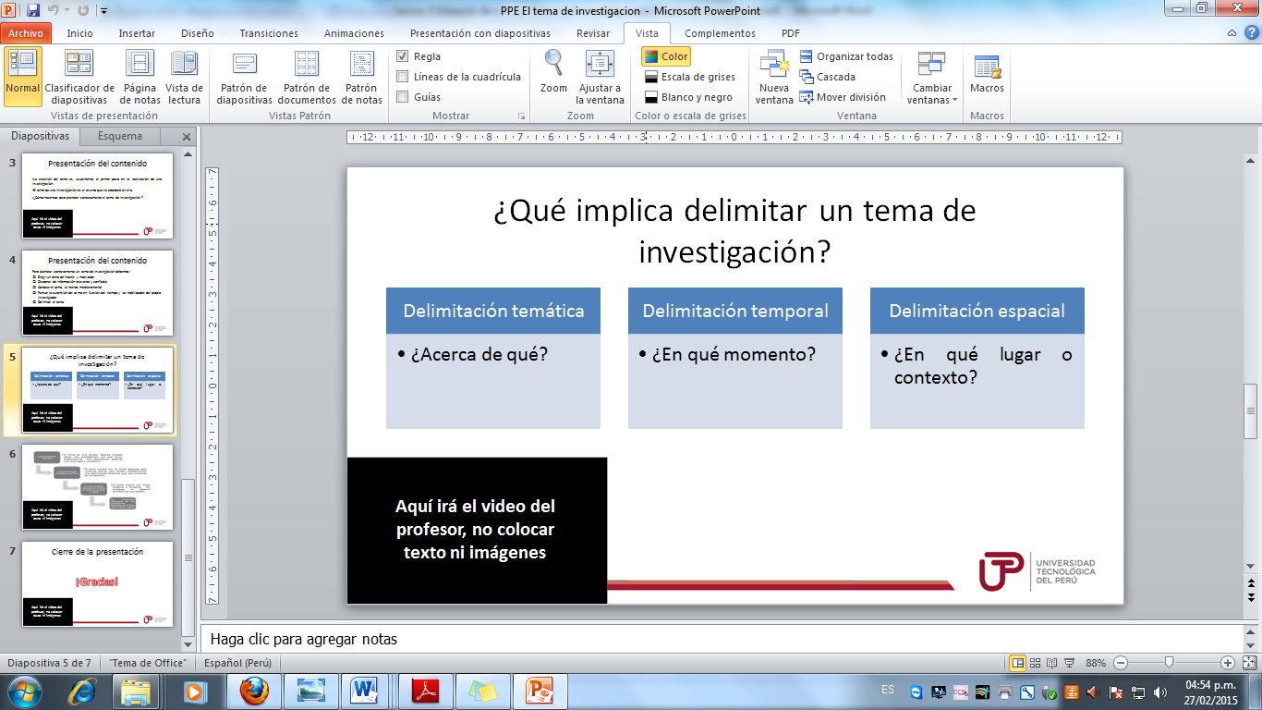

Para poder comprender mejor este tema, te invito a practicar con el siguiente ejercicio:

Actividad 1: Establece si los siguientes temas de investigación han sido correctamente delimitados. Justifica tus respuestas.

Propuesta de tema | ¿Está correctamente delimitado? | Coloca cada parte del tema propuesto según los criterios de delimitación
El comercio internacional peruano | No, falta el aspecto temporal: ¿en qué momento se realizó? | Criterio temático: Comercio internacional  Criterio temporal: No definido  Criterio espacial: Perú
El crecimiento económico en el Perú | No, falta el aspecto temporal: ¿en qué momento se realizó? | Criterio temático: Crecimiento económico  Criterio temporal: No definido  Criterio espacial: Perú
La evolución de la vida en las Islas Galápagos | No, falta el aspecto temporal: ¿en qué momento se realizó? | Criterio temático: Evolución de la vida  Criterio temporal: No definido  Criterio espacial: Islas Galápagos
El desarrollo profesional de la publicidad en el Perú (1950 – 1960) | Sí, cumple con las 3. | Criterio temático: Desarrollo profesional de la publicidad  Criterio temporal: 1950 – 1960  Criterio espacial: Perú
Emprendimiento y su impacto en la gestión de proyectos en América | No, falta el aspecto temporal: ¿en qué momento se realizó? | Criterio temático: Emprendimiento e impacto en la gestión de proyectos  Criterio temporal: No definido  Criterio espacial: América
La labor social de Pedro Pascual Farfán de los Godos como obispo de Puno (1930 – 1945) | Sí, cumple con los 3 criterios. | Criterio temático: Labor social de Pedro Pascual Farfán de los Godos como obispo  Criterio temporal: 1930 – 1945  Criterio espacial: Puno
La productividad como efecto de la motivación en operarios en la empresa Champion del Perú entre los años del 2012 al 2014 | Sí, cumple con los 3 criterios. | Criterio temático: Productividad como efecto de la motivación en operarios  Criterio temporal: 2012 al 2014  Criterio espacial: empresa Champion del Perú
Determinantes socioeconómicos de la migración interna en el Perú | No, falta el aspecto temporal: ¿en qué momento se realizó? | Criterio temático: Determinantes socioeconómicos de la migración interna  Criterio temporal: No definido  Criterio espacial: Perú
Análisis de la obra literaria de Mario Vargas Llosa | No, falta 2 aspectos: El momento en que se realizó y el lugar. | Criterio temático: Obra literaria de Mario Vargas Llosa  Criterio temporal: No definido  Criterio espacial: No definido
Cultura organizacional y liderazgo de las empresas familiares | No, falta 2 aspectos: El momento en que se realizó y el lugar. | Criterio temático: Cultura organizacional y liderazgo  Criterio temporal: No definido  Criterio espacial: No definido

